СОГЛАСОВАНО УТВЕРЖДАЮ

Председатель профкома Директор гимназии

«Новое поколение» г. Задонска

__________Л.М. Емельянова _______________ С.А. Краснёнкова
24.08.2022 Приказ № 205 от 24.08.2022

Муниципальное бюджетное общеобразовательное учреждение
гимназия «Новое поколение» г. Задонска Липецкой области.

ИНСТРУКЦИЯ ИКР- 2
ПО ПРАВИЛАМ ДОРОЖНОГО ДВИЖЕНИЯ

ПЕШЕХОДЫ-ШКОЛЬНИКИ! ВСЕГДА ВЫПОЛЯЙТЕ ЭТИ ПРАВИЛА!

* Прежде чем перейти дорогу, необходимо внимательно осмотреть проезжую часть.
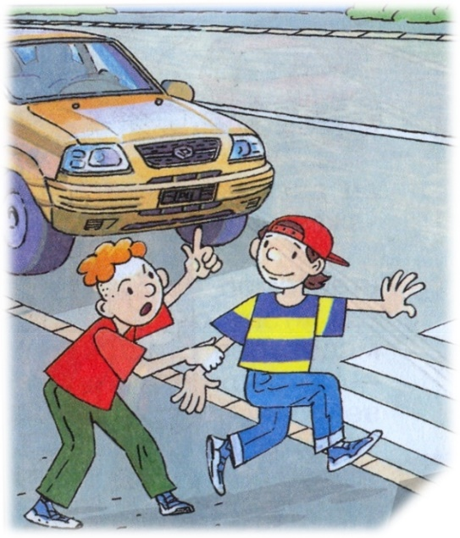
Сначала посмотрите налево, а потом направо. Убедитесь в отсутствии поблизости транспортных средств и быстро перейдите дорогу.
* Никогда не идите на красный сигнал светофора.
* Нельзя неожиданно выходить (выбегать) на проезжую часть из-за преграды.
* Недопустимо преодоление проезжей части бегом, поскольку во время бега взгляд направлен вперед и человек не может контролировать обстановку вокруг.
* Нельзя отвлекаться разговорами при переходе через дорогу, оглядываться назад. Нужно быть собранным и внимательным.
* Нельзя задерживаться на проезжей части дороги, даже если вы что-то уронили.
* Переходить дорогу нужно только в установленном месте, а не по кратчайшему пути.
* Не пытайтесь перебежать дорогу перед близко идущим транспортом.
* Оценивайте степень опасности до выхода на дорогу.
* Будьте предельно внимательны на дороге в условиях неблагоприятной погоды и плохой видимости.
* Изучите местные особенности автодороги.
* Старайтесь переходить улицу в группе.
* Пользуйтесь подземными и наземными переходами.

НЕЛЬЗЯ!
* Передвигаться по проезжей части дороги в запрещенном месте.
* Идти на запрещающий сигнал светофора.
* Останавливаться на проезжей части дороги.
* Ожидать транспорт в неразрешенных местах.
* Играть на дороге.

ПРАВИЛА ПОВЕДЕНИЯ ПРИ ДТП
• Сохраняйте самообладание в любой ситуации.
• Пассажиры должны быстро сгруппироваться, лечь на пол или на сидение, защитить голову руками, накрыть детей своим телом, напрячь мышцы.
• Покиньте автомобиль только после полной его остановки.
• Не покидайте автомобиль в процессе движения из-за высокой вероятности травмирования или гибели.
• После аварии быстро оцените обстановку, положение транспортного средства, наличие реальных факторов опасности.
• Определите степень травмирования и состояние всех участников ДТП.
• Постарайтесь самостоятельно выбраться из автомобиля и помочь всем пострадавшим покинуть автомобиль. В случае невозможности это сделать успокойтесь, не делайте резких движений, примите оптимальную позу, позовите на помощь, ждите спасателей.
• Покиньте автомобиль через двери, окна, люки. Если вам мешают стекла, их нужно разбить.
• Отойдите на безопасное расстояние от места ЧС.
• Вызовите сотрудников ГИБДД, спасателей, пожарных, медиков. Окажите самопомощь и первую помощь пострадавшим.
• При возникновении пожара постарайтесь погасить огонь подручными средствами или вызвать специалистов.
• Сохраните все следы аварии до прибытия сотрудников ГИБДД.
• При падении автомобиля в воду постарайтесь покинуть его как можно быстрее, до полного погружения в воду.
• В случае попадания автомобиля в лавину дождитесь ее остановки, обеспечьте безопасность и выживание в сложившихся условиях.

Ответственный за работу по охране труда ________________ В.Н. Нархов

